目录
图书馆管理系统软件需求分析 3
1. 需求分析 3
1.1任务概述 3
1.2功能需求 3
1.3性能需求 8
1.4数据描述（数据流图+数据字典） 10

图书馆管理系统软件需求分析

需求分析

1.1任务概述
在图书管理系统中，不外乎三个:读者、图书、管理人员。图书管理、借书、还书等是系统的基础业务。而图书馆网络管理系统可向读者提供图书查询和电子图书的服务等,用户则对图书的查询、借阅，电子图书网上阅读功能操作;管理员可对系统用户任意分配权限，控制图书的流通，它能使图书馆工作人员从繁重的工作中解脱出来，大大减轻了工作量，减少人为的工作失误，全面提高图书馆的管理效率及服务质量，从而使图书管理水平和业务跃上一个新的台阶。

1.2功能需求

功能划分
图书馆管理系统分为用户管理、图书管理、租赁管理

功能描述
- 馆员管理维护馆员信息，有查询、添加、修改、删除功能。馆员身份不同，分别对应不同的操作权限。
- 修改密码输入当前馆员旧密码、新密码，检查输入完整性，如果旧密码输入不正确，则不能修改。密码录入时以符号（*）显示，密码加密后保存到数据库，以保证数据安全性。
- 编目设定
编目操作过程中，需要设定一定参数，以保证系统正常运行。可以选择设定里的"是否自动产生索书号、流通号"等，如果选择为真，则由系统按一定的算法得出索书号、流通号，并且保证数据唯一性;如果为假，则由操作馆员录入。虽然系统能自动判断号码的唯一性，
但有可能进行多次修改才能保证不重复，增加了数据输入量。保留字段和加载默认值可以在录入信息时，自动加载某些数据，以减少人工录入的工作量。编目设定就是保留这些设定，并且在系统配置文件中保留最近一次设置，下次进入系统时自动加载各项设定。
- 编目管理
编目管理是系统最主要的组成部分之一，主要是维护书目基本信息和部分流通信息。提供图书编目信息的添加、修改功能，以及图书副本的初始流通信息的添加、修改、删除。

- 流通设定
流通操作过程中，需要设定一定参数，以保证系统正常运行：过期罚款、图书损坏丢失罚款参数，办卡手续费等，为整个流通操作流程顺利进行提供依据。借书参数设定实际是读者类型的维护，操作馆员可以根据实际情况设定不同读者类型以及相应的借书等参数。在后继功能模块中，以此判断是否该进行催还、罚款操作。
- 借还管理
借还管理功能模块也是系统最主要的功能模块之一。包括五个子功能:借书、还书、预约、续借、催还。这些子功能保证图书的有效流通。
- 图书类别管理
此功能模块主要完成对图书类别码表的维护。为了严格按照"中图法"对书目进行分类，又可让各图书馆用户根据本馆的实际情况（如藏书情况、面向的读者等）对某些图书的分类进行增添、删改，故系统提供类目编辑接口，以达到规范性和灵活性的结合。系统规定顶级分类目录必须严格按照"中图法"。

1.3性能需求
为了保证系统能够长期、安全、稳定、可靠、高效的运行，图书管理系统应该满足以下的性能需求：

1、系统处理的准确性和及时性
系统处理的准确性和及时性是系统的必要性能。在系统设计和开发过程中，要充分考虑系统当前和将来可能承受的工作量，使系统的处理能力和响应时间能够满足学校对信息处理的需求。

2、系统的开放性和系统的可扩充性
图书管理系统在开发过程中，应该充分考虑以后的可扩充性。例如用户查询的需求也会不断的更新和完善。所有这些，都要求系统提供足够的手段进行功能的调
整和扩充。而要实现这一点，应通过系统的开放性来完成，既系统应是一个开放系统，只要符合一定的规范，可以简单的加入和减少系统的模块，配置系统的硬件。通过软件的修补、替换完成系统的升级和更新换代。

3、系统的易用性和易维护性
图书管理系统是直接面对使用人员的，而使用人员往往对计算机并不时非常熟悉。这就要求系统能够提供良好的用户接口，易用的人机交互界面。要实现这一点，就要求系统应该尽量使用用户熟悉的术语和中文信息的界面；针对用户可能出现的使用问题，要提供足够的在线帮助，缩短用户对系统熟悉的过程。

4、系统的标准性
系统在设计开发使用过程中都要涉及到很多计算机硬件、软件。所有这些都要符合主流国际、国家和行业标准。

5、系统的先进性
目前计算系统的技术发展相当快，做为图书管理系统工程，在系统的生命周期尽量做到系统的先进，充分完成企业信息处理的要求而不至于落后。这一方面通过系统的开放性和可扩充性，不断改善系统的功能完成。另一方面，在系统设计和开发的过程中，应在考虑成本的基础上尽量采用当前主流并先进且有良好发展前途的产品。

6、系统的响应速度
图书管理系统系统在日常处理中的响应速度为秒级，达到实时要求，以及时反馈信息。在进行统计分析时，根据所需数据量的不同而从秒级到分钟级 ,原则是保证操作人员不会因为速度问题而影响工作效率。

1.4数据描述（数据流图+数据字典）
图书馆的工作流程就是用户注册登录，租赁图书，图书馆收回图书。流程简介：

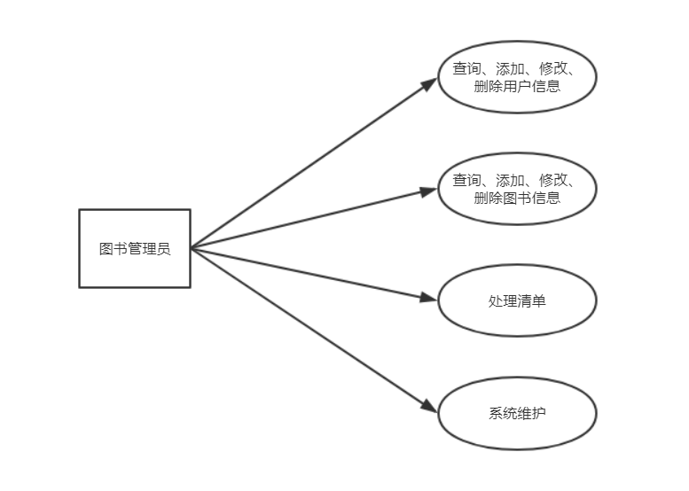图书管理员数据流图
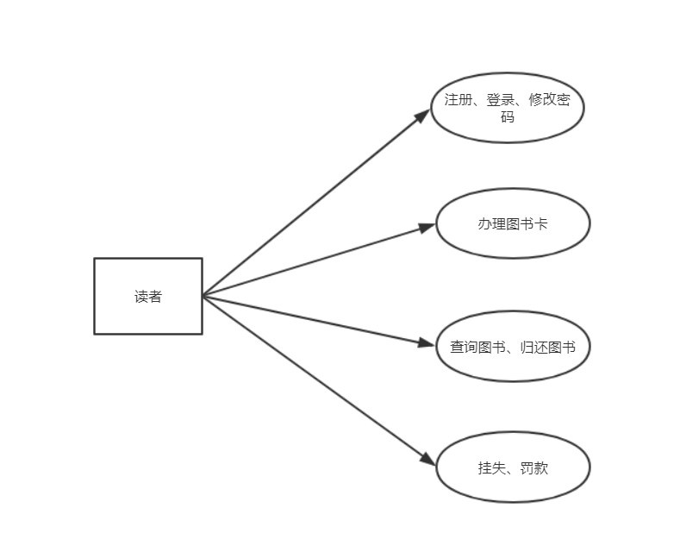读者数据流图

以上就是图书馆管理系统的总体数据流程图，通过上述的流程图，可以得知有两个数据源，分别是用户和图书，下图将展示系统进一步的功能。

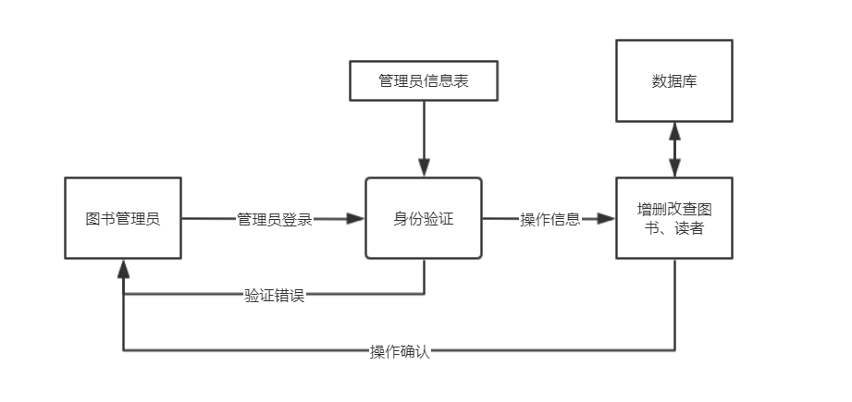
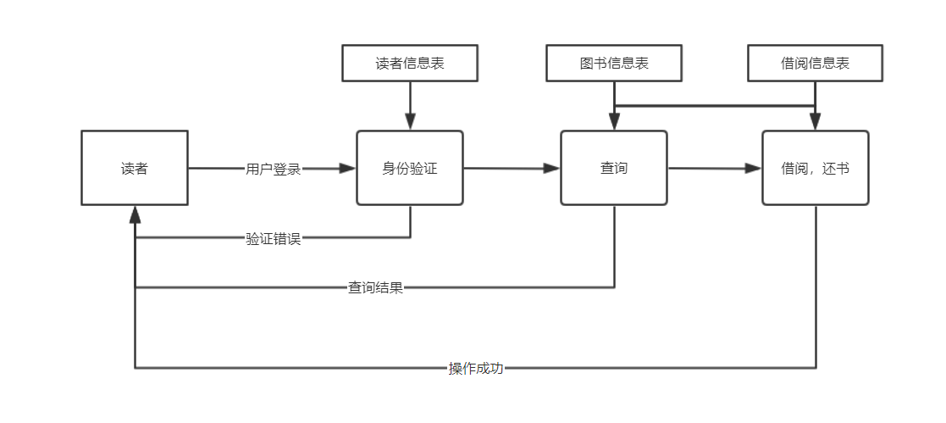

1.4.1 数据字典
（1）名字：读者信息
别名：无
流量：每天上十次
来源：读者表
去向：核对读者信息
定义：读者信息＝用户名＋用户密码+权限

（2）名字：图书管理员信息
别名：无
流量：每天上十次
来源：图书管理员表
去向：核对图书管理员信息
定义：读者信息＝用户名＋用户密码+权限

（3）名字：图书信息
别名：无
流量：每天上十次
来源：图书表
去向：核对图书库存初始化、核对借出信息、核对还书信息
定义：图书信息＝图书编号+图书名称+零售价+剩余数量.

